Министерство образования и науки Российской Федерации Федеральное государственное бюджетное образовательное учреждение высшего образования «Петрозаводский государственный университет»
Физико-технический институт
Кафедра физики твёрдого тела

Отчет по
ЛАБОРАТОРНОЙ РАБОТЕ №8
«UML»
Автор отчета: Студент группы 21318
Чусов Сергей
«14» декабря 2025 г.

Петрозаводск 2025 г.
Диаграмма классов Фитнес-центра:

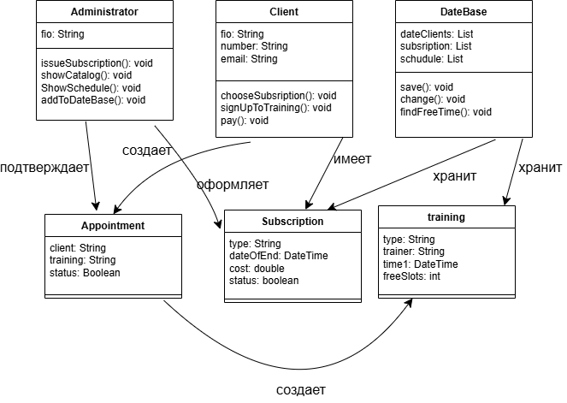

- Клиент — Абонемент (клиент имеет абонемент)
- Клиент — Запись (клиент создает запись)
- Администратор — Абонемент (администратор оформляет абонемент)
- Администратор — Запись (администратор подтверждает запись)
- Запись — Тренировка (запись ссылается на тренировку)

Диаграмма классов Поликлиники:

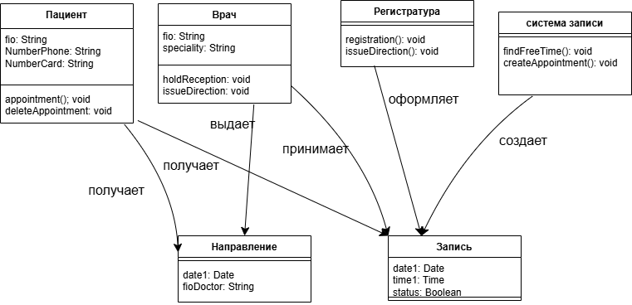

- Клиент — Запись (клиент имеет запись)
- Врач — Запись (врач принимает по записи)
- Регистратура — Запись (регистратура оформляет запись)
- СистемаЗаписи — Запись (система создает запись)
- Врач — Направление (врач выдает направление)
- Клиент — Направление (клиент получает направление)

